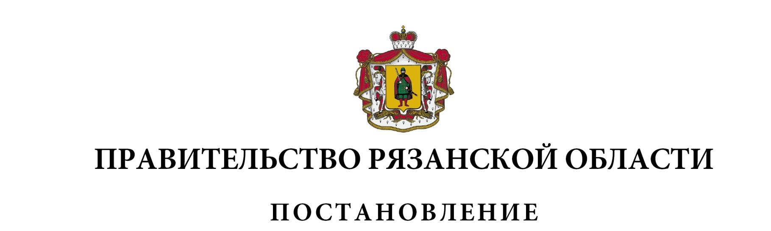
от 22 декабря 2023 г. № 509

О внесении изменений в постановление Правительства
Рязанской области от 22 марта 2022 г. № 97 «Об определении подведомственности получателей бюджетных средств
Рязанской области» (в редакции постановлений
Правительства Рязанской области от 20.12.2022 № 501,
от 03.05.2023 № 173, от 25.07.2023 № 285)
Правительство Рязанской области ПОСТАНОВЛЯЕТ:
- Внести в приложение к постановлению Правительства Рязанской области от 22 марта 2022 г. № 97 «Об определении подведомственности получателей бюджетных средств Рязанской области следующие изменения:
- пункт 1 таблицы изложить в следующей редакции:

1 | 2 | 3
«1. | Правительство Рязанской области | государственное казенное учреждение Рязанской области «Управление делами Правительства Рязанской области»,  государственное казенное учреждение Рязанской области «Представительство Правительства Рязанской области»

- пункт 15 признать утратившим силу.
- Настоящее постановление вступает в силу с 1 января 2024 года.
Губернатор Рязанской области |  | П.В. Малков

